Activité 4 :

PREM
La structure du globe peut être modélisée à partir de l’étude de la propagation des ondes sismiques.

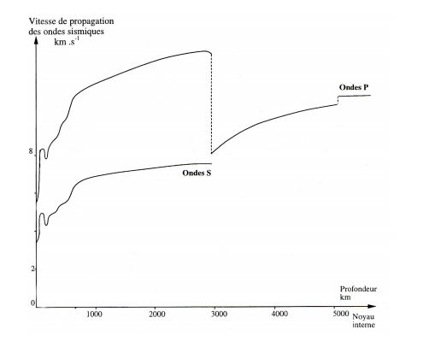
Le modèle sismique ou PREM (Preliminary Reference Earth Model) est le plus récent.

L’augmentation de la vitesse des ondes P et S avec l’augmentation de la profondeur montrent qu’elles ont traversé des milieux plus denses et / ou plus rigides. Les courbes obtenues ont toujours la même forme quel que soit le lieu du séisme et le lieu de l’enregistrement : - les variations de vitesse se produisent toujours à la même profondeur - l’augmentation de densité des matériaux se fait donc de manière concentrique

La Terre étant assimilée à une sphère aplatie aux deux pôles, sa structure interne est faite d’enveloppes concentriques de densités différentes (Les enveloppes sont séparées par des discontinuités)

Il existe pour chaque séisme une zone d'ombre entre 105 et 140° de distance angulaire à l'épicentre où celles‐ci ne sont pas reçues. Ceci fait suite à un changement de milieu qui entraine une réfraction de l’onde et change son angle de propagation selon la loi de Descartes$\frac{\sin{i}}{\sin{r}}=\frac{V1}{V2}$. Ce changement de milieu est appelé une discontinuité.

Cette zone d'ombre révèle la présence d'une discontinuité majeure à 2 900 km de profondeur : la discontinuité de Gutenberg, marquant la limite entre manteau profond et noyau. Les ondes S ne traversent pas cette discontinuité.
Gutenberg déduit de toutes ces informations que la Terre est solide jusqu’à cette discontinuité. Plus tard d’autres discontinuités seront mises en évidence comme celle de Lehmann à 5100 km de profondeur entre le noyau liquide et la graine solide.

Exercice d’application :

A partir de l’exploitation des documents ci-dessous, donnez pour les deux séismes, la profondeur du MOHO et comparez la à l’épaisseur moyenne de la croûte terrestre ( Cf TP ondes sismiques).

Pour calculer la profondeur du Moho, on utilisera la méthode basée sur l’application du théorème de Pythagore. On considère que les foyers de ces séismes sont peu profonds et que la vitesse des ondes P est de 6km/s.

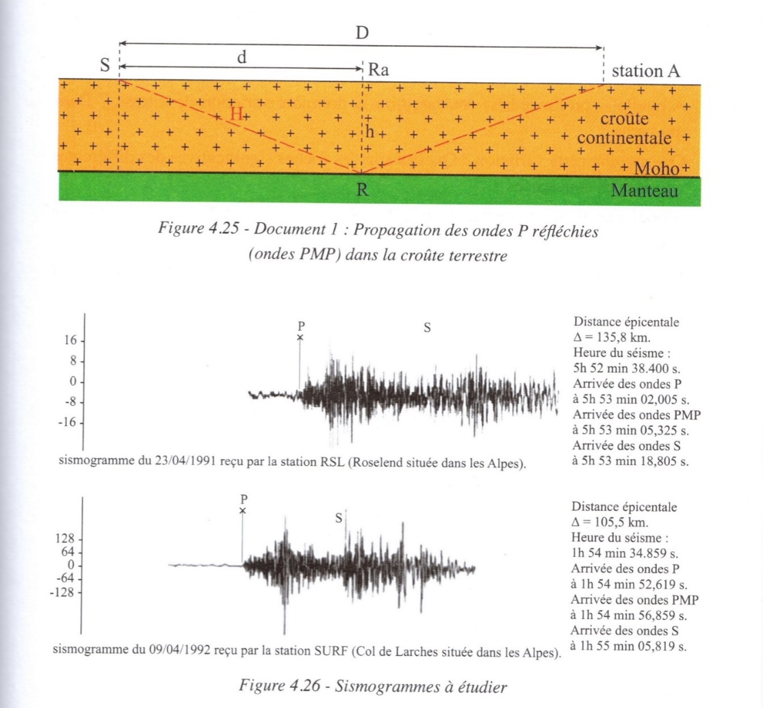

Correction exercice d’application :

Ce que l’on sait :
- on considère que les foyers sont peu profonds, on peut faire l’approximation que le foyer se confond avec l’épicentre.
- A la suite d’un séisme, les ondes P se propagent dans toutes les directions. Certaines vont directement à la station d’enregistrement, ce sont les ONDES DIRECTES qui se déplacent à 6km/s. D’autres se réfléchissent sur la limite entre la croûte et le manteau (= le Moho). Ce sont les ONDES REFLECHIES qui se déplacent à 6km/s, on leur donne le nom de PMP
- On connait :
- La vitesse des ondes sismiques : 6km/s
- La distance D à l’épicentre (distance entre épicentre et donc foyer dans ce cas et station d’enregistrement)
- L’heure du séisme
- L’heure d’arrivée des ondes

Cas du premier séisme :
D= 135.8km
Durée du trajet des ondes PMP : de 5h52min38.400s à 5h53min05.325s c’est-à-dire 26.925s
Les ondes PMP ont parcouru la distance de 2H en 26.925s à une vitesse de 6km/s

V= d/t 6 = 2H/26.925 H = (6 x 26.925)/2 H = 80.775km

En utilisant Pythagore :
H² = h² + (d)² or d = D/2
H² = h² + (D/2)²

h² = H² –(D/2)²

h² = ( 80.775) ² – (135,8/2) ²

h = 43,75 km

Cas du deuxième séisme :
D= 105,5km

h = 39,6km

La croûte continentale est donc plus épaisse à la station RSl qu’à la station Surf

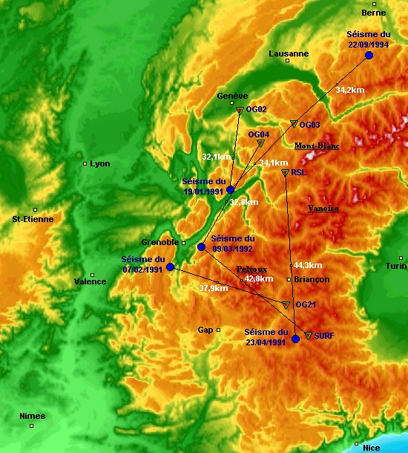

Le MOHO est profond car nous sommes au niveau d’une chaine de montagnes

